Здравствуйте! Поздравляем вашего ученика с прохождением Диагностики i-Ready!
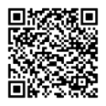
Что такое Диагностика i-Ready?
Диагностика i-Ready - это метод адаптивной оценки знаний, которая корректирует вопросы для каждого учащегося. С каждым правильным ответом ученика, вопросы усложняются. Если ученик отвечает неправильно, вопросы становятся проще. Такая адаптивность позволяет Диагностике i-Ready определять сильные стороны и возможности роста каждого учащегося. Посмотрите видео, чтобы узнать больше.
Как мне получить доступ к результатам моего ученика?
- Необходимо войти в панель i-Ready вашего ученика, нажав на иконку i-Ready на странице нструменты учеников (Student Tools).
- Нажмите в выпадающем списке наля семей (For Families) и выберите Отчет для семей (For Families report).
- Введите код вашего округа: 38RRPN
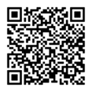
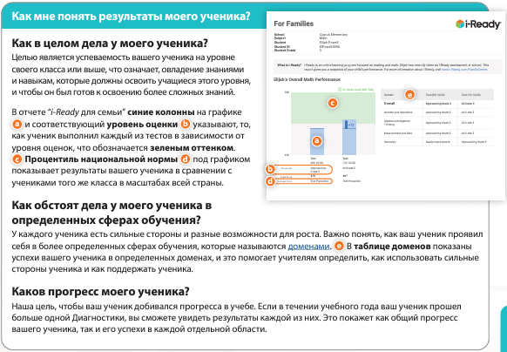
Для получения дополнительной информации и поддержки перейдите по ссылке i-Ready Family Center: Understanding Diagnostic Results (Центр семей i-Ready: Понимание результатов диагностики).

Ещё раз благодарим вас за длительное сотрудничество и содействие в обучении вашего ученика. Пожалуйста, по любым вопросам обращайтесь в [insert school contact name] .
Успехов,
[Principal’s Signature Block]

